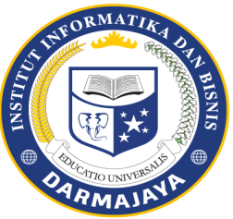
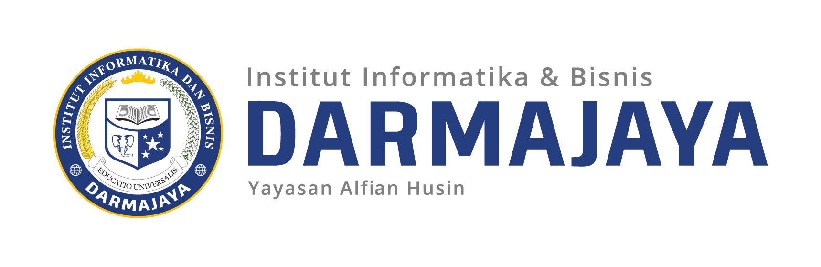
SOAL UJIAN TENGAH SEMESTER GENAP TA. 2025/2026

KODE MK : IBI21203 DOSEN : Peer Group
MATA KULIAH : Bahasa Indonesia WAKTU : 90 Menit
JURUSAN : TI – SI KELAS : All Kelas Reguler
SIFAT : CLOSE BOOK HARI :
KET : Teori TANGGAL :

Petunjuk :
- Berdoalah sebelum mengerjakan
- Dilarang untuk menggunakan media komunikasi selama ujian berlangsung untuk alasan apapun.
- Dilarang untuk melakukan tindakan curang : mencontek, menjiplak, dan bertanya mengenai jawaban.
- Tulis disetiap lembar soal : nama dan NPM. Kemudian ditandatangani.
- Seluruh jawaban dituliskan pada lembar soal ini, jika membutuhkan kertas tambahan mintalah kepada pengawas ujian. Dan harap pengawas ujian dapat t.tangan di kedua kertas jawaban tersebut.
- Bagi yang melanggar peraturan ini, dianggap tidak mengikuti ujian dan tidak diperkenankan mengikuti ujian susulan.

Tipe A
- Apa yang dimaksud dengan ragam bahasa berdasarkan situasi (formal dan non-formal)? Jelaskan perbedaan keduanya dan berikan contoh penggunaan yang tepat.
- Jelaskan peran Bahasa Indonesia dalam menjaga keilmiahan dan kredibilitas sebuah karya ilmiah / skripsi! Sertakan contoh kesalahan bahasa yang dapat memengaruhi kualitas penulisan.
- Bagaimana hubungan antara keterampilan membaca dan menulis dalam meningkatkan kemampuan berbahasa seseorang? Jelaskan dengan contoh serta kaitkan dengan jenis-jenis membaca yang ada.
- Jelaskan perbedaan makna denotatif dan konotatif! Berikan masing-masing satu contoh kalimat yang menunjukkan perbedaan kedua makna tersebut.
- Apa yang dimaksud dengan homonim, homofon, dan homograf ? Jelaskan perbedaan ketiganya serta berikan contoh masing-masing dalam kalimat.
- Buatlah kalimat diksi denotasi dan konotasi berdasarkan kata dibawah ini ?
- Meja Hijau
- Buah Tangan
- Sapi Perah
- Panjang Tangan
- Tangan Kanan
Tipe B
BAGIAN I
Petunjuk:
Perbaiki kalimat berikut agar menjadi kalimat ilmiah yang baik dan benar sesuai kaidah Bahasa Indonesia. Perhatikan struktur SPOK, ketepatan diksi, dan penggunaan istilah.

Soal 1. Dilakukan pengolahan data untuk meningkatkan performa sistem.

Soal 2. Adanya penggunaan artificial intelligence dalam sistem ini sangat membantu sekali.

Soal 3. Dimana sistem tersebut dapat bekerja dengan sangat optimal dan efisien dalam berbagai macam kondisi yang ada.

Soal 4. Hasil penelitian ini sangat bagus dan menunjukkan hasil yang cukup signifikan dalam meningkatkan akurasi sistem dibandingkan metode yang lain.

Soal 5. Dalam penelitian ini dilakukan analisa terhadap data yang besar atau big data dimana sistem tersebut diharapkan dapat bekerja secara maksimal dan menghasilkan output yang lebih baik lagi dari sistem sebelumnya.

Bagian II

Penulisan Ilmiah
Petunjuk:
Tulislah sebuah esai ilmiah sebanyak 200–250 kata (2–3 paragraf). Gunakan bahasa Indonesia yang baik dan benar, serta perhatikan struktur kalimat, kohesi paragraf, dan ketepatan diksi. Topik ditentukan berdasarkan digit terakhir NPM.

NPM 0, 1, 2
Dampak penggunaan media sosial terhadap perilaku remaja: antara manfaat dan risiko.

NPM 3, 4, 5, 6
Apakah kecerdasan buatan lebih banyak membawa dampak positif atau negatif dalam bidang pendidikan?

NPM 7, 8, 9
Ketergantungan terhadap teknologi digital: solusi atau masalah baru?

SOAL UJIAN TENGAH SEMESTER GENAP TA. 2025/2026 (SUSULAN)

KODE MK : IBI21203 DOSEN : Peer Group
MATA KULIAH : Bahasa Indonesia WAKTU : 90 Menit
JURUSAN : TI – SI KELAS : All Kelas Reguler
SIFAT : CLOSE BOOK HARI :
KET : Teori TANGGAL :

Petunjuk :
- Berdoalah sebelum mengerjakan
- Dilarang untuk menggunakan media komunikasi selama ujian berlangsung untuk alasan apapun.
- Dilarang untuk melakukan tindakan curang : mencontek, menjiplak, dan bertanya mengenai jawaban.
- Tulis disetiap lembar soal : nama dan NPM. Kemudian ditandatangani.
- Seluruh jawaban dituliskan pada lembar soal ini, jika membutuhkan kertas tambahan mintalah kepada pengawas ujian. Dan harap pengawas ujian dapat t.tangan di kedua kertas jawaban tersebut.
- Bagi yang melanggar peraturan ini, dianggap tidak mengikuti ujian dan tidak diperkenankan mengikuti ujian susulan.

SOAL : Tipe A

Buatlah kalimat yang menyertai kata kata dibawah ini :
- Antara…. Dan ….
Tidak ….tetapi ….
Baik …. Maupun
- Sebutka fungsi diksi
- Sebutkan aspek penting dalam memilih diksi dan berikan contoh
- Jelaskan tentang homonym dan berika contoh

SOAL : Tipe B

- Apa yang dimaksud dengan ragam bahasa berdasarkan situasi (formal dan non-formal)? Jelaskan perbedaan keduanya dan berikan contoh penggunaan yang tepat.
- Jelaskan ragam bahasa berdasarkan geografis (dialek), sosial (sosiolek), dan fungsional (register)! Berikan contoh dari masing-masing jenis ragam bahasa tersebut.
- Menurut Anda, apa dampak jika penulisan karya ilmiah tidak mengikuti aturan Bahasa Indonesia yang baku? Jelaskan dari segi pembaca dan penulis.
- Jelaskan pengertian diksi dalam Bahasa Indonesia! Uraikan juga unsur-unsur penting dalam pemilihan diksi serta berikan contohnya dalam kalimat.
- Jelaskan pengaruh bahasa asing terhadap Bahasa Indonesia! Sebutkan minimal tiga bahasa asing beserta contoh kosakata yang diserap ke dalam Bahasa Indonesia.

